Fakta om skolemad og børns læring, trivsel og sundhed

Der er 678.544 elever i grundskolen i Danmark.

Der er cirka 650 skoler, der udbyder en eller anden form for skolemad, og her er der cirka 65.000 elever, der får skolemad på en gennemsnitlig skoledag.

- Der er solid evidens for de ernæringsmæssige fordele ved skolemad. Der er i stigende grad også fokus på de afledte effekter, som for eksempel muligheden for at:
  - skabe et bedre læringsklima og social sammenhængskraft i skolen
  - opnå læringsmæssige fordele
  - integrere undervisning om fødevarer og klima i undervisningen
  - modvirke ulighed i sundhed
  - skabe fordele for lokalsamfundet i og omkring skolen⁵.

- For at opnå en størst muligt positiv effekt på koncentration, læring og trivsel skal der mere til end måltidsrammen. Det betyder mindst lige så meget, at der er tilstrækkeligt med mad, og at den opleves som velsmagende, ellers bliver den nemlig slet ikke spist. Det er også væsentligt, at eleverne involveres i måltidet, og at skolen prioriterer det. Gode skolemåltider er også kendetegnet ved, at der er tilstrækkelig tid og mulighed for at spise i rolige og hyggelige omgivelser i fællesskab med kammeraterne².

LÆRING

- Sunde måltider og gode måltidsrammer styrker elevernes faglige præstationer generelt, og både sund mad og mæthed har positiv betydning for elevernes læringsudbytte. Omvendt er sult forbundet med koncentrationsbesvær, som hindrer et godt læringsudbytte.¹

- Læsø Kommune tilbyder gratis skolemad til alle børn i øens skole. Læsø Skole er pt den eneste folkeskole i Danmark, hvor alle børn får gratis skolemad. Efter skolemad er introduceret har skolen oplevet et bedre læringsmiljø, lavere støjniveau, mere fokuserede og opmærksomme elever, bedre vilkår for lærerne som underviser og bedre vilkår for eleverne som skal lære. Det er ikke kun skolemaden, der har skabt forandring, det har også haft betydning at der er sat nye rammer op for skoletiden – for eksempel må eleverne ikke forlade skolen i skoletiden⁵.

- Sund mad og gode måltidsrammer, der medfører sunde madvaner, har på flere parametre positiv betydning for elevers forudsætninger for at få større læringsudbytte af den faglige undervisning i skolen. De kognitive betingelser for læring bliver styrket af sunde måltider og gode rammer for måltidet. Særligt elevers øgede opmærksomhed, fokusering og tidsforbrug i forhold til opgaver (time-on-task) er veldokumenteret¹.

Sund mad kombineret med gode måltidsrammer muliggør sunde madvaner, som på flere måder har positiv betydning for elevers læringsforudsætninger. Den positive betydning kan først og fremmest forklares med, at de kognitive betingelser for læring bliver styrket som følge af sunde måltider og gode måltidsrammer. Elevernes opmærksomhed højnes, og elever er i højere grad i stand til at fokusere på den opgave eller de aktiviteter, de står overfor i undervisningen².
RAMMER FOR MAD OG MÅLTIDER I SKOLEN En systematisk forskningskortlægning MIKKEL STOVGAARD, MATHIAS MERRILD THORBORG, HELLE HUUS BJERGE, BARBARA VAD ANDERSEN OG KAREN WISTOFT DCA RAPPORT NR. 101 · JULI 2017

TRIVSEL

- Et voksende mindretal af børn oplever at mistrives på forskellige parametre¹⁸.

- 7% af drengene og 13% af pigerne i 9. klasse føler sig ensomme ofte eller meget ofte⁶. Ensomhed blandt børn er ofte knyttet til livet i skolen. Børn, der ofte føler sig ensomme, oplever hyppigere end deres klassekammerater at klare sig dårligt i skolen. Andelen af elever, som ofte eller meget ofte føler sig ensom, er størst blandt elever, hvor højest fuldførte forældreuddannelse er grundskole ²⁰.

- Blandt voksne danskere har fællesskabet om måltidet stor betydning for trivsel og madglæde, og undersøgelser viser, at rammen om måltider også spiller en væsentlig rolle for skoleelevers deltagelse i sociale fællesskaber².

- En gratis, fælles madordning kan medvirke til, at elever i højere grad oplever at være inkluderet i skolemåltidet¹.

- Det kan forbedre relationen mellem eleverne og mellem elever og lærere, når eleverne involveres i madlavningen, maden og måltidet, og når skolemaden integreres i den praksisfaglige undervisning, og elever og lærere spiser sammen. Det kan også øge elevernes trivsel i skolen. Det giver nemlig mulighed for at opleve sig selv, hinanden og deres lærere i nye faglige og sociale roller. På den måde kan det være med til at fremme positive relationer og fællesskaber på skolen²².

- Rammerne for mad og måltider i skolen har væsentlig betydning for elevers sociale fællesskab både i klassen og på skolen i det hele taget. Det fællesskabende potentiale ligger ikke kun i maden, men i høj grad også i rammerne. Når elever involveres i ændringer af klassens måltidsrammer, kan det føre til bedre social trivsel².

- På Læsø Skole har den gratis skolemad til elever positivt påvirket fællesskabsfølelsen mellem eleverne. Det har mindsket forskelle, at eleverne nu spiser det samme. Det har reduceret konflikter, og kantinen er blevet et socialt samlingspunkt, hvor man mødes og taler over maden. Skolemaden har også været med til at udvide elevernes perspektiver omkring mad⁵.

- Fælles madordninger kan være medvirkende til, at elever i højere grad oplever at være socialt inkluderet, end når de selv har madpakker med. Det er dog ikke hensigtsmæssigt at etablere fælles madordninger uden hensyn til kulturelle mad- og måltidsværdier. Skolemaden kan nemlig også fungere som et kulturelt ekskluderende fællesskab og hindre social udveksling, herunder hindre elevernes muligheder for at "forhandle" med deres skolemad eller give og modtage kammeraters mad².

- Rammer for mad og måltider i skolen har betydning for elevernes:
  - fysiske, sociale og mentale sundhed herunder lyst til at spise sundt
  - læringsforudsætninger
  - sociale og faglige trivsel
  - sociale fællesskab både i klassen og på skolen i det hele taget.
  - oplevelse af at være socialt inkluderet, end når de selv har madpakker med.¹

SUNDHED

- Gode kostvaner fortsætter ofte fra barndommen til voksenliv og er i nogen grad et værn mod mangelsygdomme som følge af forkert ernæring, hjertekarsygdom og visse kræftformer¹⁰.
- En sund kost er med til at nedsætte risikoen for overvægt og svær overvægt og dertilhørende psykiske (fx lavt selvværd, spiseforstyrrelser og depression) og fysiske komplikationer samt for syreskader og caries. En sund kost kan også mindske risikoen for senere i livet at udvikle forhøjet blodtryk, hjerte-kar-sygdom, type 2-diabetes og en række kræftformer. Sunde måltider og gode måltidsrammer for børn og unge styrker de kognitive betingelser for læring¹⁰.

- Kun cirka halvdelen af eleverne følger de officielle kostanbefalinger om at spise frugt og grønt hver dag. Denne negative tendens kom frem første gang i Skolebørnsundersøgelsen i 2014 og er fortsat, særligt for piger. Andelen af elever, som spiser grøntsager dagligt, har været stigende frem til cirka 2018, hvorefter den ser ud til at falde. Siden 2010 er der sket et fald i det daglige indtag af frugt, særligt for piger⁶.

- Andelen af elever, som hyppigt springer morgenmaden over, er steget i alle grupper siden 2010. Det gælder især for piger⁶.

- Elevers madindtag har stor betydning for deres koncentration. Den gruppe elever, som spiser meget lidt, har væsentlig sværere ved at koncentrere sig i skolen, end de elever, som spiser tilstrækkeligt. Det ses både i elevernes egne, individuelle oplevelser af deres koncentration, og når deres koncentration måles i en kognitiv koncentrationstest¹.

- Mange børn er sultne i løbet af skoledagen. Det har betydning for koncentration, indlæring og kognitiv udvikling^{2.}

- En årsag til, at mange børn er sultne i løbet af skoledagen er, at de får tilbudt for lidt mad via deres madpakke eller via den madordning, der er på skolen. En anden væsentlig årsag er, at de ikke kan lide den mad, der tilbydes, og derfor ikke spiser den. Derfor er det et vigtigt parameter for skolemad, at der er tale om mad, som børn kan lide, og at der er nok af den².

- Elevers holdning til sund mad, og deres lyst til at spise sundt har væsentlig betydning for deres sunde madvaner. Deres holdninger og lyst til at spise sundt påvirkes i høj grad af kammeraterne og af børnenes rollemodeller, men også af madens smag¹.
- Ifølge eleverne selv er den største barriere for, at de spiser sundt i skolen, madens kvalitet, og at der mangler tilbud om sund mad².

”Det bør selvfølgelig fortsat vægtes, at eleverne bliver madmæssigt udfordret, dog ikke i en grad der fører til, at de ikke får deres energibehov dækket, hvis ikke de kan lide maden. Balancen mellem på den ene side madmæssig udfordring, nysgerrighed og nye smagsoplevelser og på den anden side tilstrækkeligt indtag må tages alvorligt. Et utilstrækkeligt indtag af skolemad forringer elevernes koncentration, lyst til at lære og overskud til at trives. Også her er rammerne yderst betydningsfulde. Elever, der spiser ny eller ukendt mad i fællesskab med god tid til at snakke om maden, udforske den og tage stilling til smagen, har større sandsynlighed for også at få maden spist.”
Rapporten Rammer for mad og måltider i skolen fra DCA 2018.

Gode madvaner

- Øget tid til at spise generelt medfører øget – og i nogle tilfælde sundere – madindtag².

- I og med at børn og unge tilbringer en stor del af deres i tid i skolen, bliver skolen en værdifuld ramme for at påvirke børn og unges mad- og måltidsvaner. At bruge skolen til at påvirke mad- og måltidsvaner giver mulighed for at nå alle børn og unge uafhængig af social baggrund og herkomst¹⁰.

- Sunde madvaner grundlægges i barndommen. Gode kostvaner giver energi og forebygger overvægt¹⁰.

- Ofte ses betydelige sociale uligheder i kostvaner, og dette gælder også hos børn og unge⁶.

- En del børn springer frokosten, for eksempel i form af madpakke, over. Det er der forskellige grunde til⁷.

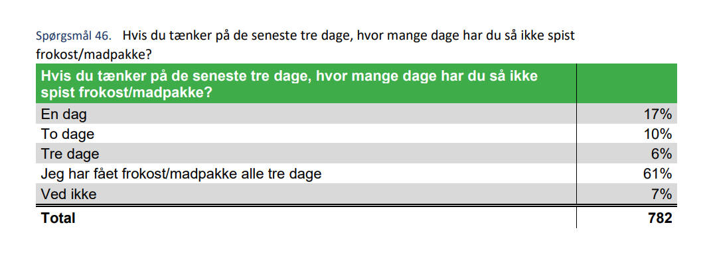

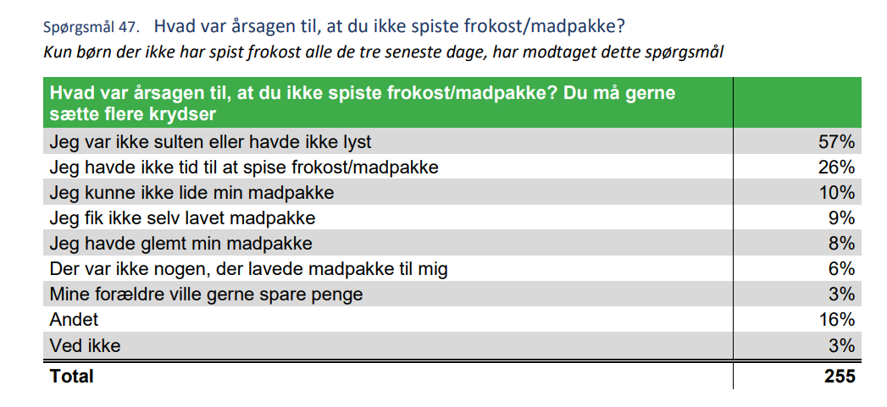

Lighed og ulighed
- Social ulighed i sundhed starter tidligt i livet, og den ses også blandt børn. For eksempel har børn i Danmark fra laveste socialklasse oftere overvægt og lav livstilfredshed og dårlig tandsundhed¹².
- Sunde madvaner har, i samspil med bl.a. fysisk aktivitet, stor betydning for at fremme et godt helbred og forebygge sygdomme¹⁴. Men stadig flere har et usundt kostmønster⁶. Også på det punkt er der stor social ulighed¹⁶.

- Børn og unge af forældre med kort uddannelse har mindre sunde kostvaner end børn og unge af forældre med lang uddannelse¹⁰.

- Flere piger end drenge springer morgenmaden over mindst tre dage om ugen. Blandt piger i 5. klasse er det 21 %, og i 9. klasse er det 25 %. Det er mest udbredt blandt børn af forældre, hvis højeste gennemførte uddannelse er grundskolen⁶.

- Mens hvert fjerde barn med lavtlønnede forældre er overvægtig ved endt skolegang, gælder det kun hvert tiende barn med højtlønnede forældre¹³.

- Når man spørger børn om de dagligt spiser frugt og grønt, så ses der et mønster i forhold til længden på forældrenes uddannelse. Andelen er således højest (56 % spiser dagligt) for elever, hvor mindst en forælder har en lang videregående uddannelse, og lavest blandt elever (40 % spiser dagligt), hvor den højst fuldførte forældreuddannelse er en erhvervs- eller gymnasial uddannelse eller grundskole⁶.

- Flere af vores nabolande har nationale madordninger, som har meget tydelige resultater for folkesundheden og lige muligheder i livet. I Sverige har voksne, der er vokset op med en skolemadsordning blandt andet 3% mere i livstidsindkomst end deres jævnaldrende. Effekten var størst for elever fra familier med en lav indkomst¹⁷.

Kilder
1. Mikkel Stovgaard, Mathias Merrild Thorborg, Helle Huus Bjerge, Barbara Vad Andersen og Karen Wistoft (2017): Rammer for mad og måltider i skolen. En systematisk forskningskortlægning DCA rapport nr. 101. Aarhus Universitet.

2. Mikkel Stovgaard, Mathias Thorborg, Kamilla Kragelund, Barbara Vad Andersen og Karen Wistoft (2018): Rammer for mad og måltider i skolen DCA, Aarhus Universitet DCA rapport, nr. 137. Aarhus Universitet.
3. Trine Mørk, George Tsalis, Kristina Aachmann og Alice Grønhøj (2015): Mad og måltider i skolen. DCA Rapport nr. 053, Aarhus Universitet.
4. Shakeri, S. et. al (2021): Integration of Food and Nutrition Education Across the Secondary School Curriculum. Journal of Education and Training Studies. Vol. 9, No. 6.
5: Rose Langhof & Bent Egberg Mikkelsen (2024): Alle Børn Spiser Sammendrag af forskningsevalueringen af den kollektive gratis måltidsordning på Læsø Skole. Institut for Geovidenskab og Naturforvaltning Københavns Universitet.
6. Katrine Rich Madsen Julie Ellegaard Ibáñez Román Mogens Trab Damsgaard Bjørn Evald Holstein Mette Juul Kristoffersen Trine Pagh Pedersen Susan Ishøy Michelsen Mette Rasmussen, Mette Toftager (2023): Skolebørnsundersøgelsen 2022 Helbred, trivsel og sundhedsadfærd blandt skoleelever i 5., 7., og 9. klasse i Danmark. Statens Institut for Folkesundhed Syddansk Universitet.
7. Arla Fonden (2024): Arla Fondens Børn, Unge og Mad-rapport 2024.

10. Inge Tetens, Anja Pia Biltoft-Jensen, Kjeld Hermansen, Christian Mølgaard, Bente Nyvad, Mette Rasmussen, Marianne Sabinsky, Ulla Toft, Karen Wistoft (2018): Fremme af sunde mad- og måltidsvaner blandt børn og unge. Københavns Universitet.
12. Caroline Holt Udesen, Carina Skaarup, Maria Nivi Schmidt Pedersen, Annette Kjær Ersbøll (2020): Social ulighed i sundhed og sygdom Udviklingen i Danmark i perioden 2010 – 2017. Sundhedsstyrelsen. Statens Institut for Folkesundhed, Syddansk Universitet.
13. Biltoft-Jensen, Fagt & Søndergaard Møller (2021): Ulighed i børneovervægt i Danmark. DST-Analyse, 8. juli 2021. Danmarks Statistik.
14. Forebyggelsespakke - Mad & Måltider 2018. Sundhedsstyrelsen og Fødevarestyrelsen.
16. Heidi Amalie Rosendahl Jensen, Michael Davidsen, Sofe Rossen Møller, Julie Ellegaard Ibáñez Román, Kamilla Kragelund, Anne Illemann Christensen og Ola Ekholm (2022): Den nationale sundhedsprofil Sundhedsstyrelsen. Statens Institut for Folkesundhed, SDU.
17. Lundborg, P. et. al. (2021): Long-Term Effects of Childhood Nutrition, The Review of Economic Studies, Volume 89.2.
20. At stå udenfor: Hvordan styrker vi positive fællesskaber blandt børn og unge? Børns Vilkår og TrygFonden 2019
22. Evaluering af projektet LOMA 2017. Et projekt, der integrerer tilberedning af sund skolemad i undervisningen i folkeskolen Danmarks Evalueringsinstitut.
23. Madkulturen: ”Holdninger til skolemad 23. september 2024”. Kilde: Norstat for Madkulturen 2024.
24. Asbjørn Sonne Nørgaard og Magnus Thorn Jensen (2022): Danske forældre vil have gratis skolemad på alle folkeskoler. Cervea.

